序号 | 设备名称 | 参考图片和技术参数要求
1 | 八合一电驱动总成拆装实训平台 | 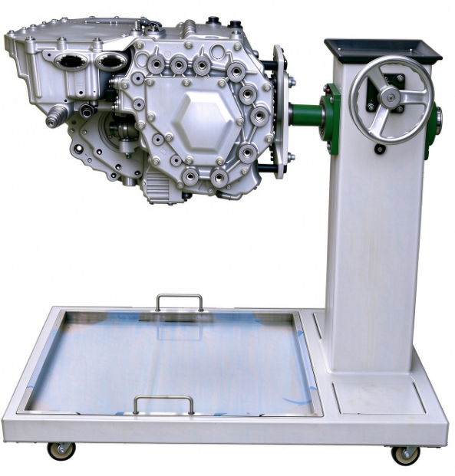  一、产品要求：  采用八合一集成式电驱动总成装配在专用拆装翻转架上，适用于实训培训，应用于新能源汽车八合一电驱动总成结构认知、拆装、检测与维修等使用。便于学员进行驱动总成结构认知、拆卸、检验、测量和装配实训。适用于汽车驱动总成构造与维修实训教学，能够满足对发动机的结构、工作原理、零部件的测量、诊断和分析的教学和考核需要。  二、基本配置要求：  1.移动拆装翻转架：由拆装翻转架主体（含底座、立柱、承重减速机构、手摇轮、涡轮涡杆减速机构和电驱动总成连接机构）+接油盘+移动脚轮组成；  2.电驱动总成：永磁同步驱动电机、单速变速器、六合一控制器（包含MCU(电机控制器)、VCU(整车控制器)、PDU(高压配电箱)、OBC(车载充电机)、DC-DC(高低压转换器)、BMS(电池管理系统)等），附件齐全，质量良好。  三、基本功能要求：  1.把电驱动总成固定在翻转架上，BMS(电池管理系统)翻转机构采用蜗轮蜗杆减速结构，支持360°全角度旋转，并能在任意位置自锁锁止，方便实训人员从各个方位开展拆装检修作业。  2.BMS(电池管理系统)底部配备不锈钢接油盘，可承接冷却液、齿轮油，也可临时放置螺栓、垫片等细小零部件，做到废油液、零部件不落地，培养良好的工作习惯。  3.翻转架采用高强度国标钢结构，确保有足够的承重能力，确保拆装时的安全需要；  4.移动脚轮中有2个定轮2个万向轮（带锁定装置），方便移动和稳妥固定；  5.工业造型，结构合理，美观大方，坚固耐用。  四、主要技术参数要求：  （一）翻转架实训台架技术参数如下：  1.整机外形尺寸（长×宽×高）：≥1000mm×750mm×1150mm。  2.翻转方式：手摇蜗轮蜗杆翻转。  3.翻转角度：360°无限旋转，任意位置自锁。  4.翻转承载上限：不低于300kg。  5.机架材质：国标方管钢结构焊接。  6.表面处理：环氧静电喷塑，灰白色。  7.接油盘：不锈钢一体式接油盆，带提手，防渗漏。  8.脚轮：4寸万向脚轮，其中2只带刹车锁止。  9.翻转减速比：≥1:70。  10.整机总重：≥160kg。  （二）电驱动总成本体参数要求：  1.集成构型：八合一集成式电驱动总成，包含MCU(电机控制器)、VCU(整车控制器)、PDU(高压配电箱)、OBC(车载充电机)、DC-DC(高低压转换器)、BMS(电池管理系统)、永磁同步驱动电机、单速变速器。  2.电机类型：永磁同步驱动电机。  3.峰值功率：≥150kW。  4.峰值扭矩：≥310N•m。  5.最高转速：≥15000rpm。  6.冷却方式：水冷冷却。  7.变速器形式：单速变速器，集成差速器。  8.总成净重：≥100kg。  五、实训项目  本设备可开展的实训项目如下：  1.八合一电驱动总成整体结构认知。  2.驱动电机、定子、转子拆装检测。  3.减速器、差速器总成拆装、间隙测量。  4.BMS(电池管理系统)MCU(电机控制器)、VCU(整车控制器)、PDU(高压配电箱)、OBC(车载充电机)、DC-DC(高低压转换器)、BMS(电池管理系统)等模块结构识别、检测与故障诊断。  5.高压连接器、水冷管路拆装实训。  6.总成装配工艺、螺栓紧固规范实训等。  六、配套车辆3D仿真教学软件：  （1）总体要求  ▲3D仿真车辆模型覆盖不少于5款市场在售新能源汽车车型，包括纯电动汽车和混合动力汽车。通过实车采集数据，还原真实车辆传动系统结构，相关结构细致且与实车实物相符，方便学生观看车辆结构细节进行学习（提供软件功能验证截图）。  （2）技术参数要求：教学模式：至少包括“独立展示”和“分屏对比展示”2种工作模式，方便教学展示以及不同部件的对比分析。教学任务：至少包括整体展示、总成系统展示、细节零件展示、教学资源4个模块任务。可以通过不同教学任务快速定位对应系统开展教学。具备分屏对比功能，各分屏之间可独立操作，并拥有更换模型、自动拆解、复原模型、手动拆解、结构展示、对比等功能，通过分屏对比方便学生更直观的了解不同车型的零部件的结构区别。（提供现场演示）所有模型具备单独显示和隐藏的功能，可一键隐藏模型或一键显示模型，可同时任意隐藏或展示多个模型，已达到突出教学重点的目的。模型具备一键自动拆解和手动自定义拆解功能。支持自动、手动一键转换，可根据教学需要任意设置。  （3）3D教学资源  ①每款车型资源至少包含以下内容：车身系统总成、空调系统总成、内饰系统总成、座椅系统总成、动力系统总成、底盘系统总成、典型故障案例资源。  ▲②车身系统总成：至少包含车门（包括后视镜、车门总成、车门玻璃、 玻璃调节器总成、车门扶手、门锁总成、高音单元、低音单元、后视镜控制单元）、挡泥板、车身整体框架（包括油门踏板总成、安全气囊控制单元、车身焊接总成、碳罐、碳罐电磁阀、电子膨胀阀、前/后防撞梁总成、碰撞传感器、挡风玻璃、高压接线盒、车轮罩板总成、无线电天线放大器、侧裙板护板、车顶边框饰条、天窗总成、车辆控制单元 VCU）、前保险杠总成（包括前保险杠、前车牌架）、汽车前大灯、引擎盖总成（包括引擎盖加强钣金件、引擎盖铰链、支撑杆、前机盖锁总成)、后保险杠总成（包括后保险杠、后车牌架、倒车传感器、侧方雷达）、尾灯总成（包括雾灯、转向灯、贯穿警示灯）、行李箱盖、行李箱铰链总成、雨刮器总成等。（提供软件功能验证截图）  ③空调系统总成：至少包含空气滤清器总成、空调控制器总成、集成PTC空气加热器总成、空调压缩机、散热器总成、电子风扇、玻璃除霜管、冷凝器、膨胀水箱、仪表板通风管。  ④内饰系统总成：至少包含中控台系统、仪表板系统、车身覆盖件系统。  ⑤座椅系统总成：至少包含驾驶员座椅、前排乘客座椅、后排座椅、座椅框架焊接总成、座椅金属框架、座椅安全带总成、座椅滑轨总成。  ⑥动力系统总成：至少包含电池系统总成、电机驱动总成、车载充电器、插入式充电系统插座。  ⑦底盘系统总成：至少包含制动液储液罐、制动踏板总成、方向盘、气囊游丝、前后制动盘、转向器拉杆组件、转向上下护板。

